Приложение № 4 к плану ГО
(вариант 1)
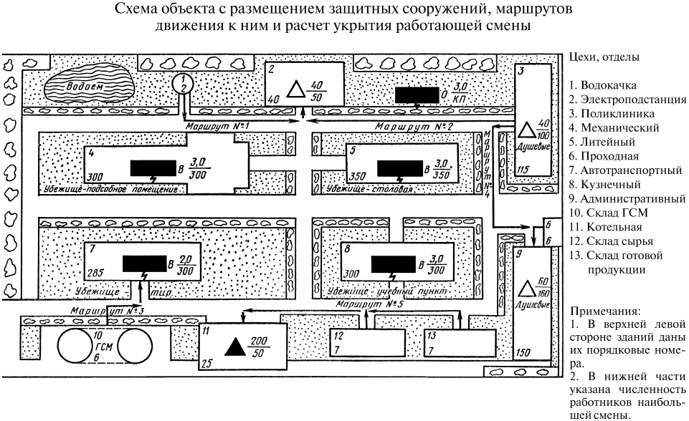
Расчет укрытия работающей смены
Цехи, отделы | Подлежат укрытию | № убежища | № укрытия | Готовность, %
Механический | 300 чел. | 4 | – | 60% — 30 мин  40% — 12 ч
Литейный | 350 чел. | 5 | – | 70% — 30 мин  30% — 12 ч
Автотранспортный, ГСМ | 291 чел. | 7 | – | 100% — 30 мин
Кузнечный | 300 чел. | 8 | – | 100% — 30 мин
Водокачка, электроподстанция | 50 чел. | – | 2 | 100% — 30 мин
Поликлиника | 103 чел. | – | 3 | 85% — 30 мин  15% — 12 ч
Склады сырья, готовой продукции, проходная | 160 чел. | – | 9 | 100% — 30 мин

Начальник штаба ГОЧС объекта __________
Приложение № 4 к плану ГО
(вариант 2)
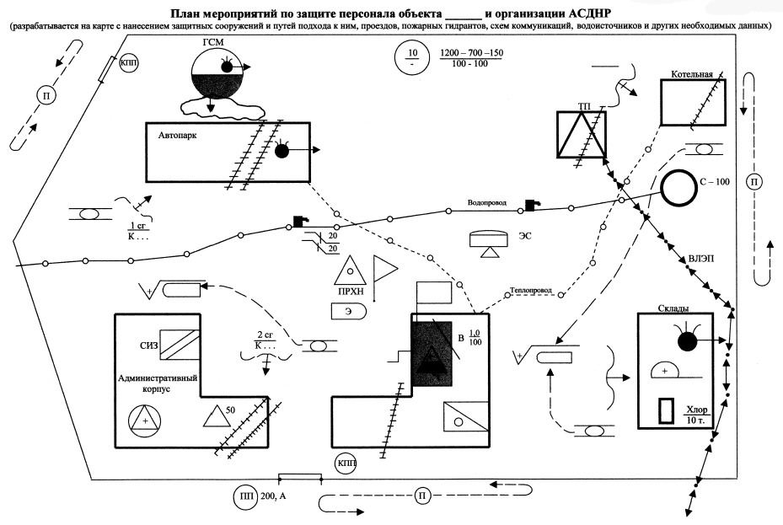
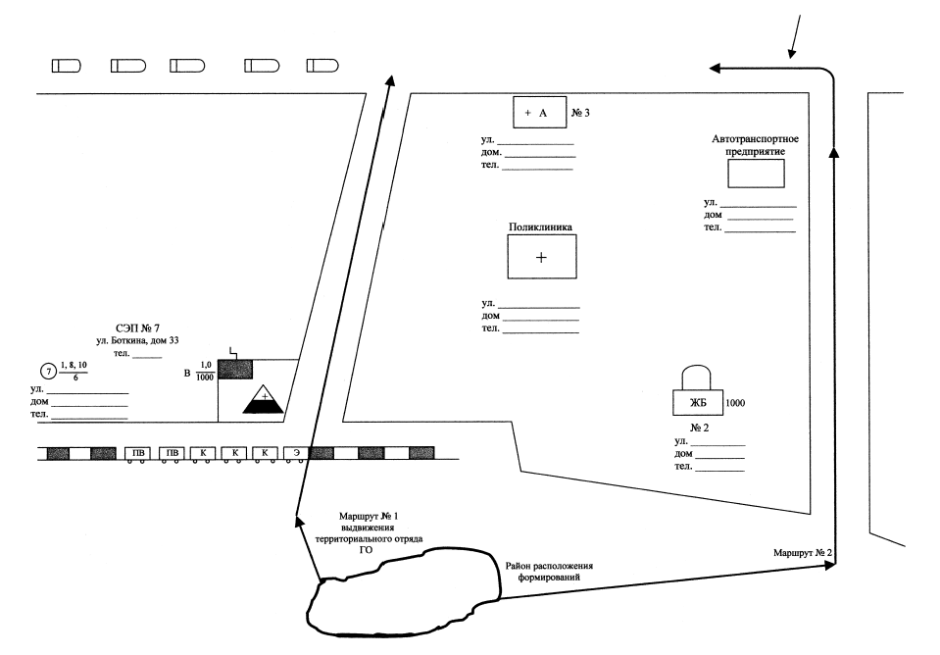
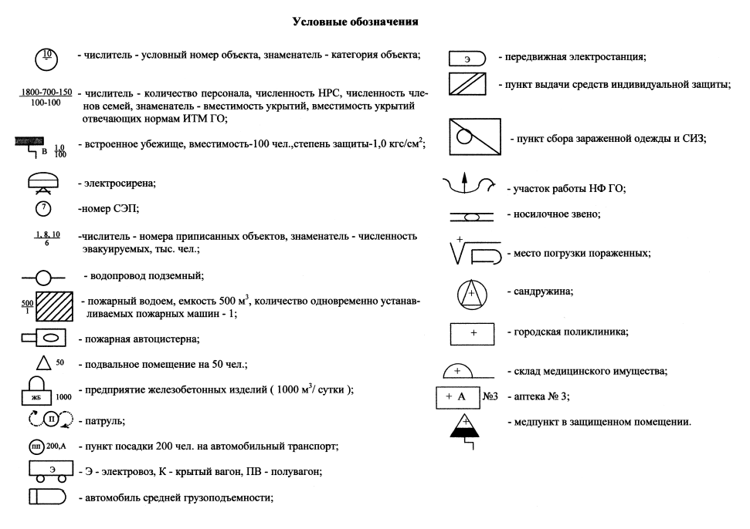
Пояснительная записка
Основной состав органов управления ГОЧС объекта (___ чел., ___ ) продолжают работу в военное время по месту постоянного размещения. Объект не категорирован по ГО. Численность рабочих и служащих — 1200 чел., РС — 700, численность членов семей — 150 человек.
Для укрытия персонала имеется встроенное убежище вместимостью 100 чел. (1,0 кгс/см²), соответствующее нормам ИТМ ГО. По плану расчетного года предусматривается строительство____________________________________________________________________________________________,
(БВУ, быстровозводимые ПРУ, дооборудование подземных сооружений, простейших укрытий)
что обеспечит укрытие ___ .
За ТПП закреплена строительная организация _________ (адрес, телефон), с которой заключен договор на выполнение необходимых работ. Организация выделяет ___ рабочих и ___ единиц техники. Материально-техническое обеспечение работ согласно плану территориального управления ГОЧС (поставка железобетонных изделий будет осуществляться ЖБ-11).
Эвакуацию части персонала объекта планируется осуществить:
1. В «Ч»+ ___ часов ___ чел. автомобильным транспортом с СЭП объекта. Автотранспорт (___ автобусов, ___грузовых машин) выделяется согласно заключенному контракту автотранспортным предприятием __________;
2. В «Ч»+ ___ часов электропоездом ____ с городского СЭП 7, ___ рабочих, служащих, ___ членов их семей.
Выдача формированиям ГО, рабочим и служащим СИЗ и табельного имущества ГО на складе имущества и пункте выдачи СИЗ в административном корпусе. Обеспеченность личного состава ГО ГО, рабочих и служащих СИЗ, имуществом ГО составляет
_______________________________________________________________________________ .
^{(по видам СИЗ, имущество ГО)}
Медицинское обеспечение силами сандружин, медпункта, а также территориальных медицинских организаций (ближайшие — аптека № 3, адрес: _________, телефон _________; поликлиника _________).
Охрана объекта силами мотопатрульной службы, КПП, звеньев охраны общественного порядка.
При тушении очагов пожара используются гидранты, артезианская скважина и пожарный водоем.
К проведению АСНДР привлекаются:
- ГО ГО объекта (при сохранении ими готовности), ________формирований общей численностью ___ чел. Распределение формирований по сменам согласно таблице ________;
- территориальные ГО ГО, вводятся в очаги поражения из загородных зон. Для проведения работ на объекте из состава этой группировки сил ГО выделяются _________________________ (наименование формирований), а также формирования повышенной готовности, заблаговременно выведенные в загородную зону (_________).
Указанные формирования вводятся на объект (в зависимости от сложившейся радиационной, химической, инженерной, пожарной обстановки по маршруту 1 или 2 одной походной колонной. Походный порядок ____________________, средняя скорость движения — ___км/час.

Конкретные задачи формированиям по проведению АСНДР, порядку эвакуации пораженных, допустимым дозам облучения л. с. формирований ставятся командиром соответствующего сводного отряда.

Начальник штаба ГОЧС объекта __________

